Diseño experimental de una empresa de aviturismo en la Reserva Internacional de la Biosfera “Sierra La Laguna” (México)
Experimental design of a bird tourism enterprise in the “Sierra La Laguna” Biosphere Reserve International (Mexico)

José Emer García de la Puente
Miguel Ángel Ojeda-Ruiz
Claudia Lacruhy-Enríquez
Jorge Saúl Ramírez-Pérez

Resumen
Ante la pérdida del capital natural el desarrollo y la planificación de las Áreas Protegidas (ANPs) se ha convertido en una estrategia para la conservación y valorización de los ecosistemas, la biodiversidad y la sustentabilidad ambiental y social. Baja California Sur, Estado de mayor extensión bajo protección, alberga la Reserva de la Biosfera Sierra La Laguna (REBIOSLA), destacada por salvaguardar ecosistemas y especies únicas y recargar acuíferos, contribuyendo al desarrollo de los principales municipios. La falta de recursos presupuestalrios para sustentar la ANP y para desarrollar actividades económicas amenazan a las comunidades locales y a la operatividad de la reserva. El proyecto desarrolló de forma participativa con pobladores una estrategia de diversificación económica sustentable y responsable del patrimonio cultural y natural, implementando un emprendimiento social, donde el aviturismo es primordial. Este estudio se fundamento en estudios y diálogos horizontales para documentar el capital avifaunístico de la zona y en encuestas para determinar aspectos socio-económicos y talleres participativos. Se desarrolla aquí un modelo de negocio y unas estrategias de organización y mercadotecnia, elementos claves de la imagen corporativa. Asimismo, se establece la organización de la empresa y su plan de negocios, a la vez que se delimitan unos senderos considerando y reduciendo impactos en hábitats, elaborando una guía rápida de aves regional, capacitando a guías locales y creando una página web de apoyo.
Palabras Clave: Sierra la Laguna, observación de aves, emprendimiento social, actividades alternativas, diversificación económica, empresa comunitaria.

Abstract
Given the loss of natural capital, the implementation of Protected Natural Areas (ANPs) is strengthened as a strategy for the conservation of the ecosystem, biodiversity, environmental and social sustainability in Mexico and the world. Baja California Sur, the state with the largest extension under protection, is home to the Sierra La Laguna Biosphere Reserve (REBIOSLA), noted for safeguarding ecosystems and unique species and recharging aquifers, contributing to the development of the main municipalities. The lack of budgetary resources to support the ANP and limitations to develop economic activities threaten the communities present, and the operation of the reserve. The project developed in a participatory way with residents a strategy of sustainable and responsible economic diversification of the cultural and natural heritage, implementing a social enterprise, where bird watching is paramount. It was based on studies and horizontal dialogues to document the avifaunistic capital, surveys to determine socio-economic aspects and participatory workshops. The business model, organization and marketing strategies, and key elements of the corporate image were integrated. The company and its business plan were started, trails were delimited using existing gaps, reducing impacts on habitats, a quick regional bird guide was integrated, local guides were trained, and a support web page was created.
Key words: Sierra la Laguna, bird watching, social entrepreneurship, alternative activities, economic diversification, community enterprise.

- Introducción
Hoy en día la pérdida del capital natural ha sido relacionada directamente con el crecimiento de la población humana, de la actividad industrial, de la mancha urbana, de la depredación de los recursos naturales, entre otros vectores relevantes (Altieri & Nicholls 2008). Estos procesos de pérdida están fuertemente ligados a centros urbanos, provocando diferenciales de oportunidad que originan exclusión, aislamiento y decrecimiento de comunidades rurales e indígenas, que no logran insertarse en los motores y actividades económicas de las principales ciudades (Leff, 2010).
Una estrategia que se utiliza a nivel global para la conservación del ecosistema y su biodiversidad son las Áreas Naturales Protegidas (ANP), reservorios de patrimonio ambiental, cultural e histórico del planeta y en particular de las comunidades que habitan en ellas, y que coexisten estrechamente ligadas con la naturaleza que forja y enriquece folclore y tradiciones a través de años en algunos casos cientos o miles (Vázquez-Villa et al., 2020). Las comunidades asentadas en las ANP han sido consistentes en la defensa y preservación de los biomas y su riqueza, jugando un rol fundamental en su funcionamiento (Halffter, 1984.), particularmente en países como el nuestro. Irónicamente a pesar de los buenos resultados en conservación que hoy se relacionan a estos espacios estratégicos, las adversidades para su operación se incrementan por factores entre los que destacan el conflicto de intereses entre diversos sectores, y los constantes recortes presupuestarios por parte de los gobiernos (Toledo, 2005; Mulero y Rivera, 2018).
No obstante, la presión sobre las ANP también ha aumentado en los últimos años siendo el mayor reto los limitados usos permitidos lo que genera conflictos entre autoridades y potenciales usuarios privados (Oviedo-García et al., 2019). En este sentido algunas comunidades han encontrado actividades económicas alternativas sustentables para obtener recursos económicos que les permiten reducir vulnerabilidad, permanecer en sus localidades, mejorar su calidad de vida con acciones que los motivan a proteger los recursos naturales y su aprovechamiento sustentable (Palomo et al., 2017). Destacan proyectos productivos y ecoturísticos que han ayudado a mejorar el empoderamiento de los habitantes de las reservas y el modelo de gobernanza que contempla la protección de los ecosistemas la flora y la fauna (Pullin et al., 2012).
En este renglón sobresale el turismo sostenible en sus modalidades de naturaleza, dentro de los cuales el aviturismo destaca como el de mayor crecimiento en nuestro país en los últimos veinte años. Esta actividad consiste en observar (avistar) aves, lo cual involucra llevar a visitantes aficionados a su observación (birdwatchers en inglés) a sitios propicios para encontrar diferentes especies dicha actividad ha probado ser una estrategia para el desarrollo comunitario y la conservación de las aves en diversos puntos del mundo como los Himalayas (Laiolo, 2004), Colombia (Ocampo-Peñuela y Winton, 2017), Perú (Puhakka et al., 2011) Botswana (Stone & Rogerson, 2011) o Ecuador (Rivera y Mendoza, 2021) solo por mencionar algunos ejemplos.
Este segmento de turistas demanda servicios diversos como hospedaje, alimento, transporte, pero particularmente el de guías locales que estén versados en la diversidad de especies y los sitios en las que habitan. El observador de aves promedio corresponde por lo general de clase media alta y alta (Cantú et al., 2020). Respecto a la nacionalidad predominan turistas estadounidenses, canadienses e ingleses (Cantú et al., 2011 y 2020).
La observación de aves en México es considerada como una actividad económica reciente; fue hasta mediados de 1950 cuando se publicaron las primeras guías de identificación de las aves de México, lo cual impulsó el interés por parte de extranjeros y mexicanos por conocer aves en su ambiente natural. En los años 60s como resultado del crecimiento acelerado de la observación de aves en Estados Unidos comenzaron a llegar tours a nuestro país procedentes de ese país y de Canadá principalmente (Gómez de Silva et al., 2020).
En el 2006 se realizó la primera investigación sobre la cantidad de observadores de aves en México; extranjeros y mexicanos, y de la derrama económica de esta actividad (Gómez de Silva, 2008). En el 2019 se realizó un análisis del crecimiento del aviturismo, resultando con un crecimiento del 600% que equivale a una derrama económica total de 329, 083, 680 de dólares y un registro 1, 183, 095 avituristas (Cantú et al., 2020). La conectividad y cercanía que existe entre México y Estados Unidos, donde se concentra la mayor demanda de estos servicios, otorgan ventaja competitiva a nuestra nación con relevantes oportunidades para captar beneficios económicos (Gómez de Silva, 2011).
Esfuerzos y antecedentes importantes para el desarrollo del aviturismo, nos permiten plantear que es una actividad que se encuentra creciendo de forma importante en empresas nacionales e internacionales, incluso presentes en internet, en diversos buscadores nacionales e internacionales (González-Kuk, 2018). En algunos casos, esta actividad ha sido adoptada por comunidades rurales como una alternativa de diversificación económica, fuente de ingresos complementaria/principal a las actividades económicas preponderantes del lugar. Destacan lugares como la reserva de Montes Azules en Chiapas, Sótano de las Golondrinas en San Luis Potosí, Celestún en Yucatán entre otros (Cantú et al., 2020).
En relación con ello, en México existen manuales de capacitación para guías de observadores de aves y organizaciones que imparten talleres de capacitación (Mackinnon, 2004). Sin embargo, estos carecen de elementos claves como son información relevante del sitio; listas de especies (checklist) con las especies potencialmente observables en la cada zona, buenas prácticas de observación de acuerdo a la capacidad de carga local, y cuidados particulares por el entorno y las especies en específico.
Para el caso específico de Baja California Sur (BCS), las estadísticas de visitantes extranjeros señalan que más del 90% provienen de los Estados Unidos. Considerando lo planteado por World Trade Organization (WTO), el ecoturista estadounidense demanda en orden de importancia: Excelentes guías locales, viajar en grupos reducidos, áreas con poca gente, educación/información, excelente alimentación y excelente alojamiento (WTO, 2002). Por tanto, cualquier iniciativa de aviturismo debe incluir la capacitación del personal que conducirá los tours de observación (García de la Puente y Cruz, 2015).
En BCS se tienen registros de 434 especies de aves de las 1091 registradas en México, es decir el 40% del total de especies observables en el país utiliza como hábitat, permanente o de estación, la porción sur de la península. El estado sobresale por su ubicación estratégica en la ruta migratoria del pacifico, y debido a sus hábitat relictos, un considerable número de endemismos existen, como los son: la Mascarita Peninsular (Geothlypis beldingi), el Cuitlacoche Peninsular (Toxostoma cinereum), el Colibrí de Xantus (Hylocharis xantusii), la Gaviota de patas amarillas (Larus livens), El Junco de Bairdii (Junco Bairdii) y el Mirlo Albricia (Turdus migratorius consfinis) (Erickson y Howell, 2001) las cuales son consideradas como especies objetivo por los avituristas. Además, la entidad cuenta con una amplia diversidad de ambientes y ecosistemas de interés turístico y de conservación, que incluyen una amplia franja marítimo-terrestre, que presenta puntos clave en la ruta migratoria de diversas especies acuáticas.
Dentro de la REBISLA, se asienta la comunidad de San Antonio de la Sierra, la cual cuenta con alto potencial para la observación de aves debido a su diversidad de hábitats, aislamiento geográfico, orografía y altitud, es el sitio dentro de la reserva con mayor número de registros de avituristas en plataformas digitales y sobre todo la disposición de los habitantes de llevar a cabo la actividad (Ojeda et al., 2018). Por esto las visitas de observadores de aves van en aumento año con año, a pesar de que no se cuenta con un sistema local de control efectivo del flujo turístico debido a la falta de recursos de la CONANP, dependencia federal afectada por los recortes tanto presupuestales como de plantilla.
Todo lo anterior ha puesto a la región de San Antonio de la Sierra en la mira de avituristas, siendo hoy sitio con el mayor número de avistamientos de las especies bandera de la actividad en Baja California Sur, en un giro, del turismo de naturaleza, que hoy en día es considerado entre los de mayor crecimiento dentro a nivel internacional.
Considerando que la reserva no es ajena a los retos presupuestales de las ANPs, presiones externas y cuenta con una comunidad de habitantes comprometida, pero que enfrenta periódicamente problemas económicos. Se ha desarrollado un programa implementado en diversas etapas desde 2019, en todas ellas la intervención incluye la participación de triple hélice incluyendo a la comunidad, la Universidad Autónoma de Baja California Sur, y el gobierno. El presente artículo presenta de forma resumida los trabajos realizados durante el año 2020, cuyo propósito fue diseñar e implementar una estrategia de diversificación económica sostenible, basada en el uso racional y responsable del patrimonio cultural y natural, involucrando a sus habitantes en la ruta de integración de un emprendimiento social que utiliza el aviturismo como servicio principal.

- Metodología

  - Área de estudio
Entre los municipios de los Cabos y La Paz se ubica la Reserva de la Biosfera Sierra La Laguna, considerada baluarte natural por la diversidad que alberga en sus 4 ecosistemas, sobresaliendo un bosque endémico de pino-encino. Es la región con mayor nivel de precipitación y fuentes de aguadulce del estado, con un papel relevante en la recarga de los acuíferos que abastecen los municipios de la Paz y Los Cabos. Debido sus características geográficas, geológicas y climáticas cuenta con un número considerable de especies endémicas tanto en flora como en fauna destacando el Pino de la laguna (Pinus lagunae), el álamo weribo (Populus brandegeei), el encino arrollero (Quercus brandegeei), la araña errante de la laguna (Califorctenus cacachilensis), la musaraña de la laguna (Sorex lagunae), entre otras. En lo que avifauna se destacan más de 180 especies de aves de las cuales 3 especies endémicas y 15 subespecies son endémicas (Rebman y Roberts, 2012).
El área de estudio comprende la región San Antonio de La Sierra conformada aproximadamente por un total de 1600 hectáreas, la cual se encuentra ubicada a 14 km hacia el sur del poblado de San Antonio sobre la carretera transpeninsular, y sobresale por estar dentro del polígono del ANP de Sierra la Laguna, Baja California Sur, México (figura 1). Debido a sus características físicas cuenta con la presencia de dos ambientes únicos en el estado; La selva baja caducifolia y el bosque de pino encino (Rzedowsky, 1978), presentes debido principalmente a su altitud de 1300 mt/snm y su latitud dentro de los trópicos.
Geológicamente se comprende por formaciones rocosas de sierra alta y estar emplazado en la región hidrológica de B. C. Sureste y en cuanto a suelo se refiere edafológicamente formado por suelos de tipo regosol con presencia de rocas ígneas intrusivas (SEMARNAT, 2014).
En la actualidad la población de San Antonio de la Sierra está compuesta en su totalidad por rancherías que no desarrollan actividades económicas permanentes durante el año, los habitantes de la región realizan la ganadería expansiva en pequeños rebaños principalmente de ganado vacuno y caprino, y la agricultura e huertas familiares con producciones muy pequeñas, esta falta de actividades económicas ha contribuido al abandono paulatino de la región, especialmente de jóvenes que buscan oportunidades en centros poblacionales cercanos (Ojeda et al., 2018).

Figura 1. Mapa de Localización de la zona de estudio, San Antonio de la Sierra
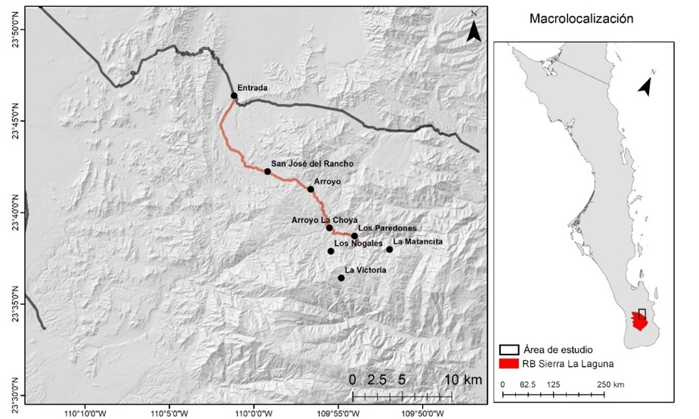
Fuente: Elaboración propia
  - Herramientas de trabajo y método
La investigación es mixta a partir de Hernández y Mendoza (2014) con alcance exploratorio y descriptivo a través de un estudio de caso intrínseco acorde a Creswell (2013), de corte longitudinal, iniciando en 2019 a diciembre del 2021. La etapa que se presenta se desarrolló en el proyecto, y atención las etapas que se presentan en la figura 2.
2.2.1. Estudio de potencial avifaunístico
Para obtener el listado potencial de aves que se pueden observar en el área se realizó una compilación por diferentes medios que incluyeron: (1) páginas en la red electrónica www.ebird.com y con los datos recabados por el laboratorio de conservación del hábitat y especies clave UABCS extensión Los Cabos del 2015 al 2020, en las cuales se determinaron e identificaron todas las especies presentes. Dicho listado contiene los nombres científicos, común, e inglés.
Posteriormente con base al listado obtenido y aunado al análisis de los resultados de los monitoreos de aves en la zona por el entre el grupo de investigación y la comunidad, se seleccionaron los tramos de terracería ya existentes que fungen actualmente como sendero esto con la intención de evitar el impacto que pudieran ocasionar tramos nuevos. Dicho tramo está dividido en tres segmentos según los hábitats existentes, y fueron caracterizados según las especies que se pueden encontrar dentro de ellos, cuentan con tres puntos de caminata y búsqueda intensiva debido a su alta probabilidad de observación de especies objetivo de acuerdo con la factibilidad de “Atender las expectativas” de los avituristas (García de la Puente, 2015).

Figura 2. Diagrama general de la metodología aplicada, principales etapas
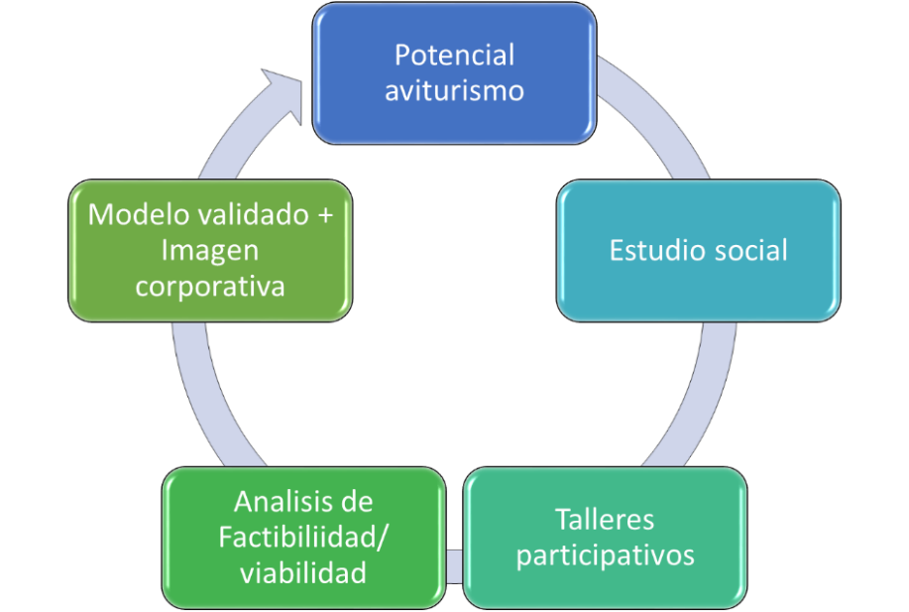
Fuente: Elaboración propia

2.2.2. Estudio socioeconómico y de conocimiento local
Ante la usencia de datos sociodemográficos específicos de la zona en la que se desarrolla el sendero, y en el que participan habitantes de la región, se desarrolló un estudio primario y de conocimiento local a partir de encuestas. Para tal efecto se diseñó un cuestionario semiestructurado con 66 preguntas, que articula siete dimensiones: Datos personales, demografía, turismo y desarrollo comunitario, aspectos económicos, relación de compradores, articulación comercial, y diversificación económica (Marin-Monroy y Ojeda-Ruiz, 2016; Armenta-Cisneros et al., 2021). Se aplicó a los pobladores de la región a manera de censo, a los ocho ranchos establecidos en la región San Antonio de la Sierra en el Área Natural Protegida Sierra la Laguna. Los cuestionarios se aplicaron de manera personal, con una duración aproximada de hora y media. El instrumento incluyó un protocolo ético en el que se solicitaba autorización para el uso de la información en el proyecto y para fines académicos. La información recopilada se analizó por medio de estadística descriptiva en Excel. Los resultados fueron socializados con la comunidad (Skelton, 2008).

2.2.3. Propuesta de modelo de negocios
El modelo de negocio se diseñó por medio de un guion semi estructurado con la finalidad de identificar los nueve módulos del Modelo de Negocio Canvas de Osterwalder y Pignerur (2014), en el contexto de la empresa comunitaria. Primero se realizó dos entrevistas con un guion semiestructurado a dos expertos (tabla 1), el primero representante de la comunidad de San Antonio de la Sierra y segundo al experto de aviturismo de la Universidad Autónoma de Baja California Sur.
El esfuerzo se completó y validó con la participación de la comunidad en dos talleres participativos bajo la guía de profesores de UABCS que guiaron a los participantes de la comunidad a proponer ideas de negoción a partir de sus recursos disponibles, tomando como modelo el método Lean Startup (Fernández y Rodríguez, 2018). El modelo producto de este esfuerzo se utiliza en la puesta en marcha de la empresa comunitaria. El modelo fue puesto en operación por semanas al inicio de la pandemia, mostrando ser factible y viable.

Tabla 1. Guion semiestructurado para entrevistas
Variables | Dimensiones | Número de preguntas
Actividades de aviturismo | Potencial  Especies endémicas | 2
Módulos de modelo de negocio | Propuesta de valor | 3
 | Segmento de mercado | 3
 | Relaciones con el cliente | 3
 | Canales de distribución | 3
 | Flujos de ingreso | 3
 | Actividades clave | 3
 | Recurso Clave | 3
 | Aliados clave | 3
 | Estructura de costos | 3
Fuente: Elaboración propia.

2.2.4. Plan de negocios
El plan de negocio se elaboró a partir de la metodología de Alcaraz (2020) y se correlacionó con el modelo de negocio Canvas, para el desarrollo posterior de cinco etapas para la creación de la empresa comunitaria, para cada una de las etapas se realizó una observación directa con la comunidad atendiendo sus inquietudes y necesidades, los resultados del estudio socioeconómico y los talleres participativos (figura 3), además de una investigación de mercado realizada en el 2020 en el estudio de potencial avifaunístico de Los Cabos.
Para determinar la imagen corporativa, acorde al potencial de aviturismo, y las especias endémicas de la región se propusieron tres diseños de logo, tratando de consensar especie bandera, la comunidad eligió al carpintero endémico Melanerpers formicivorus, posteriormente se procedió a realizar, el eslogan, fortalecer la filosofía de la organización y la colorimetría para el diseño de imagen corporativa ad hoc al logotipo seleccionado.

Figura 3. Talleres de emprendimiento social participativo, en San José del Rancho, con la asistencia de la comunidad residente.

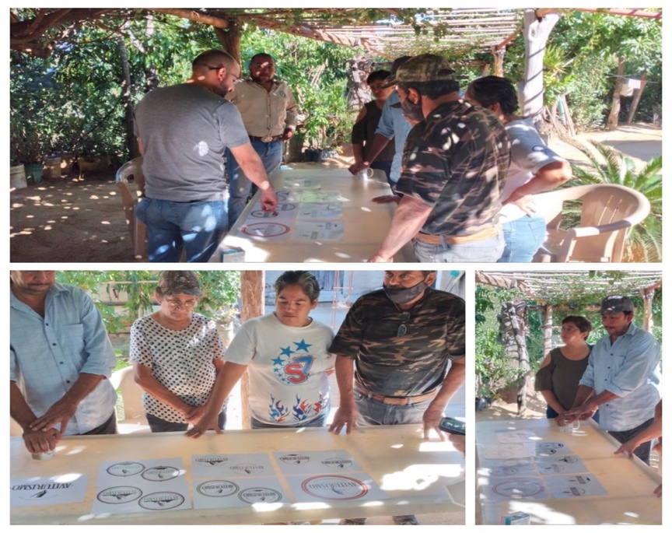
Fuente: Elaboración propia

3. Resultados
3.1 Estudio avifaunístico
De la búsqueda bibliográfica, en redes y en trabajos previos se obtuvo un listado final de 132 especies solo para la región de San Antonio de la Sierra sobresaliendo 3 especies endémicas y 15 subespecies endémicas de las cuales 11 están restringidas solo en el área de la reserva (Tabla 2).

Tabla 2. Especies y Subespecies endémicas objetivo dentro del sendero
Nombre común | Nombre en inglés | Nombre científico
Tecolote enano del Cabo | Elf Owl | Micrathene whitneyi sandfordi
Búho enano del Cabo | Cape Pygmy Owl | Glaucidium gnoma hoskinsii
Paloma encinera del Cabo | Band-tailed pigeon | Patagioenas fasciata vioscae
Carpintero Bellotero | Narrow-fronted Acorn Woodpecker | Melanerpes formicivorus angustifrons
Baja palos pecho blanco | White-breasted Nuthatch | Sitta carolinensis lagunae
Carbonero encinero | Oak Titmouse | Baeolophus inornatus cineraceus
Zafiro de Xantus | Xantu´s hummingbird | Basilinna xantusii
Pibí de La Laguna | Western Wood-Pewee | Contopus sordidulus peninsulae
Mosquero californiano amarillo | Pacific-slope flycatcher | Empidonax difficilis cineritius
Vireo reyezuelo de La Laguna | Hutton´s vireo | Vireo huttoni cognatus
Vireo de Cassin de San Lucas | Cassin´s vireo | Vireo cassinii lucasanus
Vireo gorjeador de La Laguna | Warbling vireo | Vireo gilvus victoriae
Mirlo de San Lucas | San Lucas Robin | Turdus migratorius confinis
Cuitlacoche peninsular | Gray thrasher | Toxostoma cinereum
Gorrión de corona café de San Lucas | Rufous-crowned sparrow | Aimophila ruficeps sororia
Rascador moteado | Spotted towhee | Pipilo maculatus magnirostris
Junco Sudcaliforniano | Baird´s Junco | Junco bairdi
Fuente: Elaboración propia

Con base en la diversidad de ambientes (matorral xerófilo, selva baja caducifolia, bosque de álamo-encino) se diseñaron tres rutas principales de sendero compatibles con los tramos de terracería ya existentes partiendo desde la entrada a San Antonio de la Sierra ubicada en el km 148 de la carretera transpeninsular (figura 4). El sendero cuenta con una longitud de 40 km y tres puntos de caminata (Agua de San Antonio Km 16, Arroyo la Choya Km23 y Cabaña de Don Cano Km 26) en dicho recorrido un aviturista puede observar un promedio de 70 a 100 incluyendo las especies objetivo.

Figura 4. Sendero, rutas, ambientes y aves por etapa.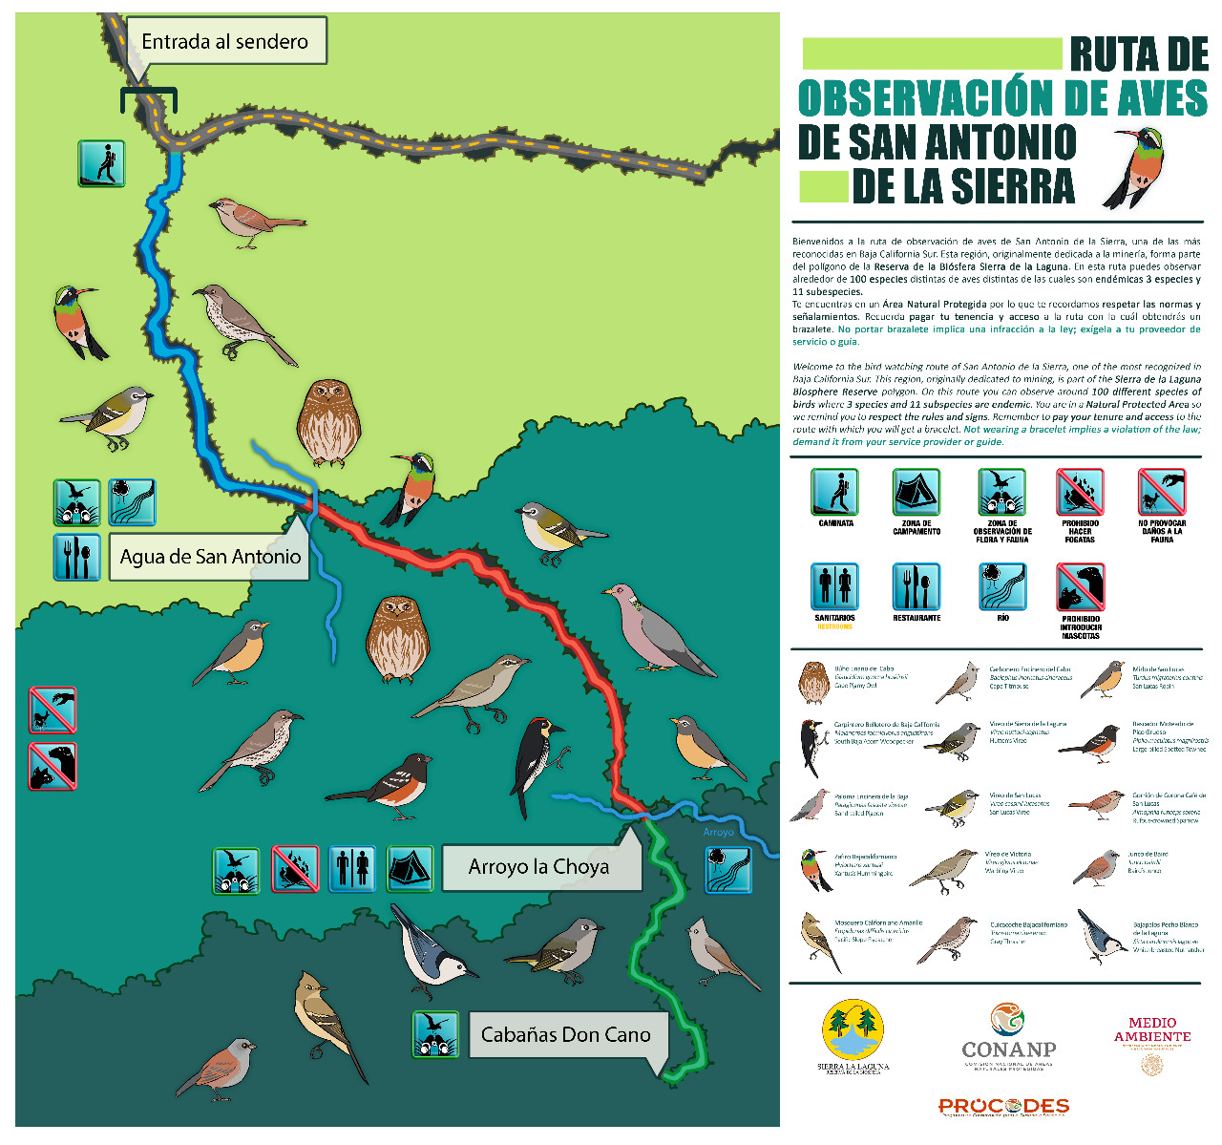
Fuente: Elaboración propia para la donación a la comunidad
3.2 Estudio socioeconómico
Se encuestaron a los habitantes de 8 ranchos, que representan a 10 familias. El 100% de los encuestados son propietarios del rancho, 65% es del municipio de La Paz, y el 100% de Baja California Sur. Con relación a su lugar de origen el 33% nació y creció en el rancho, el 50% tiene más de 20 años viviendo en la región y solo el 16% 11 años o menos. En cuanto a la escolaridad de los habitantes, el 50 % tiene primaria, 18% secundaria, 16% preparatoria y 16% no tiene estudios formales. Destacan la detección de tres hijos con estudios de nivel superior viviendo fuera de la comunidad, así como seis hijos viviendo fuera de la comunidad con preparatoria concluida y dos con carrera trunca.
El ingreso promedio semanal de acuerdo con la encuesta establece que el 33% es de 500 a 750 pesos, 1,000 a 1,250 pesos el 33% y 1,250 a 1,500 pesos 18% y 16% menos de 100 pesos a la semana, es el Rancho Matancitas, no recibe ningún tipo de ingresos. Los ranchos con mayor ingreso son por la venta de ganado, actividades de turismo en concreto el Rancho San José y un ingreso mensual por subdelegada en rancho La Escuelita. En relación con las actividades productivas el 100% trabaja dentro de la REBISLA y el 50% realiza dos actividades productivas, principalmente la venta de ganado vacuno, quesos y dulces; en los ranchos, San Antonio de La Sierra, El Cardenal, La Paz y San José del Cabo, excepto por el Rancho Matancitas que no realizan ninguna actividad económica. La principal actividad productiva es la cría de ganado, en Rancho San José, Los Paredones con aproximadamente 100 cabezas cada uno, en total la región mantiene 480 cabezas. Los Ranchos Concepción y Rancho Matancitas se orientan al autoconsumo, buscando ser autosuficientes (Figura 5).
Figura 5. Producción reportada por los habitantes de los ranchos de San Antonio de la Sierra.

Fuente: Elaboración propia

En orden de relevancia ingresos provienen principalmente de: 1) Ganadería vacuna, 2) Producción de lácteos. Con relación al turismo el San José del Rancho y Agua de San Antonio son los únicos que reciben ingresos por turistas nacionales e internacionales por observación de aves y, al menos, tres campamentos de Red México al año. Los demás ranchos no realizan actividades turísticas, no obstante, todos señalan que han recibido visitantes y les venden comida esporádicamente. Como actividades alternas en uso y proceso de adopción el 100% de los entrevistados consideró el ecoturismo, senderismo como una actividad económica alterna a la actual, seguida de la provisión de servicios de alimentación a los visitantes con un 67% (Figura 6).

Figura 6. Alternativas de ingreso económico de interés de la comunidad.

Fuente: Elaboración propia

  - Modelo de negocio
El modelo de negocios Canvas contiene nueve bloques interconectados que permiten estructurar de forma sólida y coherente una idea de negocio, como insumo para determinar viabilidad y rentabilidad del mismo. A continuación, se presenta el modelo construido en los talleres participativos, que incluyeron etapas intermedias de análisis de viabilidad de las propuestas a cargo de los investigadores de la UABCS.

Figura 7. Modelo de Negocio resultante de los talleres participativos con la comunidad.
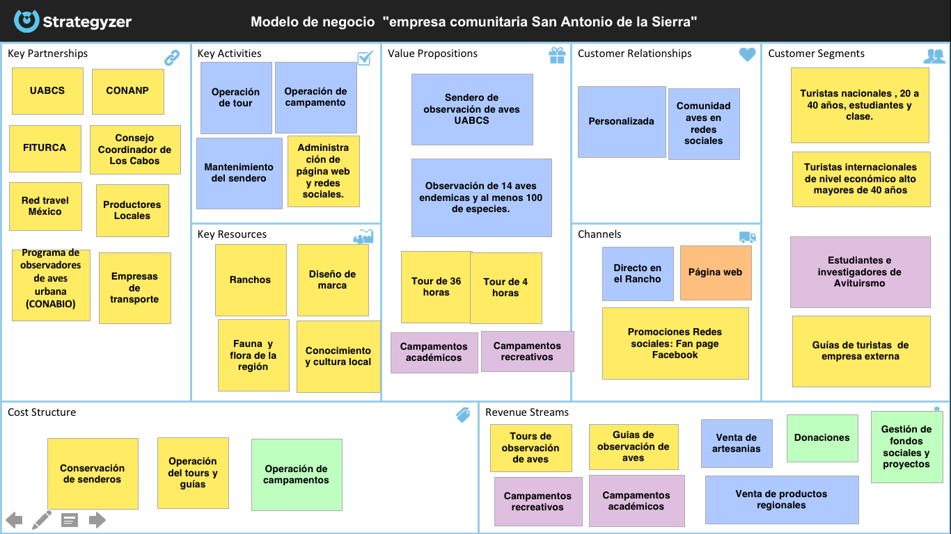
Fuente: Elaboración propia

    - Segmento de mercado (SM)
El modelo de negocio se orienta a un mercado segmentado, donde distinguen varios segmentos de usuarios con necesidades y problemas ligeramente diferentes: (a)Nacional (edades 30-40 años, clase media “C+, C” en su mayoría estudiantes y académicos licenciatura y posgrado), (b)internacional (40 años y más, clase media alta y alta “C+, A/B Estadounidenses, viajando solos en familia o con amigos), (c)académico (estudiantes y académicos relacionados a la ornitología), guías de tours externos.
    - Propuesta de valor (PV)
En ella se identificaron los siguientes puntos: (a) Recorridos través del sendero (diseñados para garantizar la observación de aves, considerando una oferta basada en su registro de 180 aves, siendo las especies objetivo las de mayor atractivo turístico), (b) Servicio personalizado (adapta los productos y servicios a las necesidades específicas de los clientes o segmentos de mercado que crea valor), (c)Diseño de una ruta de observación de aves de 40 kilómetros, con 3 paradas de observación de aves, que se adapta en tres versiones (Ruta de sendero de un día 4 a 6 horas, (d) Ruta de sendero de día y medio incluye recorrido matutino, nocturno y campamento y Rutas personalizadas en número de días, campamentos, preparación de alimentos etc.), (e) Accesibilidad (el sendero está ubicado a dos horas y media aproximadamente de Cabo San Lucas y La Paz, por lo que facilita la llegada a los turistas), (f) Servicios complementarios (restaurante tradicional regional, productos regionales como lo son queso, miel, chorizo, dulces de la región, Artesanías de aves como aretes, bordados, figuras, y venta de suvenires que incluyan playeras, bolsas, tasas, plumas, llaveros, entre otros).
    - Canales (D)
Los canales de comunicación e interacción con los clientes incluyen el directo en la zona a través de caseta/ centro de atención a visitantes (obra estratégica recomendada en etapa futura) que además es tienda de productos regionales considerando la llegada por sus propios medios. En dicha caseta se proporcionaran los siguientes servicios: (a) Información y contratación de guía local, promoción en redes sociales (Facebook, Instagram y Twitter), página web, Cuenta en ebird, (b) Evaluación por medio de una encuesta de satisfacción al finalizar el servicio prestado, (c) Compra por medio de página web con punto de venta, envió de código QR con la información de su reserva y datos del tour, (d) Entrega de pulsera de acceso directo en la caseta de los guías, (e) Posventa por medio de la Inscripción a un boletín electrónico trimestral sobre las actividades, temas e interés de aves. Como se menciona el servicio se dará por página web, Fan Page y otras redes sociales, elementos que dan atención a turistas foráneos y ayudan al posicionamiento paulatino de la empresa comunitaria.
    - Relaciones con clientes (RCI)
Las relaciones con los clientes hacen referencia al tipo de atención que reciben, en este caso se decidió por: (a) De asistencia exclusiva: el guía se dedica específicamente a un cliente/ grupo de visitantes y brinda atención profunda y personalizada y (b) De comunidades: tendiente a construir comunidad para y entre los visitantes del sendero de observación de aves, promoviendo intercambio de experiencias y conocimientos. Además, por medio de membresías para contribuir con donaciones para la conservación de la flora y fauna de la región, se pretende fortalecer el concepto y promover la conservación.
    - Fuentes de ingreso (FI)
Las fuentes de ingreso identificadas son las siguientes: (a) cuotas de tours de 4 horas a 36 horas, cuota de campamentos servicios personalizados, (b)Restaurante tradicional regional, productos regionales y (c) venta de artesanías y de souvenirs basados en la imagen corporativa desarrollada para la empresa.

    - Recursos clave (RC)
Se identificaron los siguientes: (a) Físicos: ranchos sudcalifornianos los cuales son el Rancho San José, El Rancho Termopilas, Rancho Paredones, Rancho Matancitas, Rancho la Escuela, (b) Recursos naturales dentro de los cuales destacan su flora y fauna , sus endemismos y en especial su riqueza avifaunística), (c) Intelectuales tales como el desarrollo de marca, base de datos de visitantes para la comunidad, asociaciones, (d) Humanos, los rancheros se distribuyen las actividades en: administración, guías de observación de aves, preparación de alimentos y bebidas regionales, elaboración y venta de artesanías, (e) Económicos como recursos por fondos públicos, por parte de PROCODES de CONANP.
    - Actividades claves (AC)
Las actividades clave para la implementación del modelo de negocios son: (a) Guía de observación de aves, (b) Elaboración de alimentos y bebidas regionales, (c) Campamentos, (d) Producción de productos regionales, (e) Elaboración de artesanías de las aves (bordados, aretes, figuras), (f) Administración del racho, (g) Administración de redes sociales, página web, promoción.
    - Asociaciones claves (AsC)
Considerando las relaciones de los habitantes se plantean las siguientes: Comisión Nacional de Áreas Naturales Protegidas, Universidad Autónoma de Baja California Sur, Fideicomiso de Turismo de Los Cabos, Consejo Coordinador Empresarial, Red Travel International, CANACO SERVITUR, Sonoran Joint Venture, Defenders of Wildlife y la Comisión Nacional para la Biodiversidad.
    - Estructura de costos (EC)
La empresa comunitaria está enfocada en la creación de valor del servicio, por lo que ofrece un valor Premium, personalizado para cada segmento de mercado. La estructura de costos dependerá del servicio que se efectué en caso de operación de los tours y operación de campamentos. Por otro lado, los costos fijos y variables a partir de Baca (2016) que se identificaron fueron: Costos fijos (mantenimiento del racho, caseta, luz, nómina y prestaciones de personal) y Costos variables (alimentación, material de artesanías, producción de souvenirs y gasolina).

  - Plan de negocio
El plan de negocio de la empresa comunitaria se desarrolló en cinco etapas como se mencionó anteriormente, en la tabla 3. se describen las etapas y cada uno de los componentes.
En síntesis, el plan de negocio de la empresa comunitaria incluye como misión “Somos una empresa comunitaria ubicada en San Antonio de La Sierra, dedicados a ofrecer servicios ecoturísticos especializados en la observación de aves, productos regionales elaborados con especial cuidado en la conservación y sustentabilidad ambiental, compartimos nuestra cultura para transmitir en cada experiencia amor y respeto por la nuestra tierra”.
La propuesta de valor inicial llamada ruta San Antonio de la Sierra (San Antonio Birding Trail): es un recorrido guiado para la observación de aves de 40 kilómetros, con tres paradas de observación: Agua de San Antonio hasta el arroyo de la Choya. La ruta tiene el precio de $700.00 pesos en el tour sin traslado y $2,700.00 pesos con el traslado desde La Paz, San José del Cabo o Cabo San Lucas, Baja California Sur.

Tabla 3. Modelo de negocios: Etapas desarrolladas y componentes principales
Etapas Componentes
Naturaleza del proyecto | Propuesta de valor  Misión  Visión  Valores  Objetivos
Mercado | Investigación de mercado  Estudio de mercado  Mezcla de mercadotecnia  Producto  Precio  Plaza  Promoción  Costos fijos y costos variables
Organización | Estructura organizacional  Análisis y descripción de puestos  Administración de sueldos y salarios  Marco legal aplicable
Finanzas | Proyección de cinco años en flujos de efectivo, estado de resultados, balance general y análisis de razones financieras.
Fuente: Elaboración propia.

Además, se plantea en las recomendaciones construir el centro de atención a visitantes que permita el control de acceso a la comunidad, que es el primer paso para establecer una operación de mercado a nivel nacional e internacional con experiencia en aviturismo, y a tres años crecer como un centro de investigación y conservación, además de un restaurante regional.
La principal ventaja competitiva es que ofrece oportunidad de observar un número de especies de aves único en la región dentro de las cuales se encuentra la probabilidad de observar las 14 endémicas y un elevado número de residentes y migratorias, en total más de 100 aves en un recorrido. Consideramos que, con los elementos anteriores, la empresa comunitaria permitirá reactivar la economía regional para el desarrollo económico e integral de los habitantes de la comunidad de Biosfera de la Sierra de la Laguna, en especial de los 8 ranchos identificados como población objetivo de este emprendimiento. Contribuyendo también a la cohesión social e integración comunitaria en actividades de interés para el ANP.
Como parte legal se determinó con apoyo de expertos que la empresa se constituya bajo el régimen de Sociedad de Producción Rural de Responsabilidad Limitada, integrada por un consejo de administración por las familias representadas y una estructura organizacional compacta de tres puestos: gerente, encargado de centro de visitantes y guías de turistas. Cabe señalar que la inversión requerida para iniciar operaciones es prácticamente nula, y que de tener posibilidad de apoyo financiero o coinversión se estimó un ideal proyectado de $1,300,000.00 con un margen de utilidad del primer año del 25%, segundo año 33%, tercer año 36%, cuarto año 28% y quinto año 34%.
El potencial de aviturismo y la generación de empresas ancla hacen esta empresa viable, para iniciar la operación con su primera ruta.

- Discusión de resultados
  - Estudio avifaunístico
Se obtuvo un listado final de 132 especies, dicho listado presentado en este artículo cubre las necesidades para fungir como una herramienta de apoyo para los avitours, ya que está limitada espacialmente solo para la región de San Antonio de la Sierra. Al albergar una cantidad considerable de endemismos se considera de gran importancia y atractivo para los avituristas, un ejemplo de ello es en el Cantón Patate, ubicado en Ecuador, es un sitio donde se ha implementado un diseño de un producto de aviturismo, ya que alberga 222 especies, y cuenta con 13 endemismos (Abril & Adela, 2011).
A manera de comparación existen proyectos aviturísticos similares al presente, un ejemplo de ello es en Yucatán, que a nivel estatal han registrado 12 especies endémicas (Chablé Santos & Pasos Enríquez). Si bien Yucatán presenta una cantidad mayor de endemismos a nivel estatal, la Región de San Antonio de la Sierra cuenta con 3 especies endémicas, no parecen muchas a comparación de las que están presentes en Yucatán, pero es importante resaltar que presenta 15 subespecies endémicas de las cuales 11 están restringidas solo en el área de la reserva, siendo de interés para turistas extranjeros y nacionales.
En el Centro de Ecoturismo Sustentable El Madresal, Chiapas, sitio donde se cuenta con 128 especies de aves, se propusieron tres trayectos accesibles para los turistas en variados ecosistemas: En una duna, un estero y una laguna, pero aún hace falta evaluar si los recorridos son la alternativa más viable para llevar a cabo el aviturismo (Carrillo García, Enríquez Rocha, & Meléndez Herrada, 2017). En San Antonio, se diseñaron tres rutas principales de sendero compatibles con los tramos de terracería ya existentes, buscando causar el mínimo impacto en el lugar. En dicho recorrido un aviturista puede observar un promedio de 70 a 100 aves, incluyendo las especies objetivo.

  - Estudio socioeconómico
Baja California Sur, destaca como una economía predominante en el sector terciario, que aporta el 65.3% del Producto Interno Bruto (PIB), seguido del secundario, con el 31.3% y el primario con el 3.4% (Gobierno del Estado de Baja California Sur).
La producción ganadera en Baja California Sur, en el 2017, registró 23,774 toneladas de productos como ganado y ave en pie, carne en canal, huevo para plato y miel con un valor de la producción de 715 millones de pesos. En la producción de leche en el Estado se registró una producción de 37 millones de litros con un valor de la producción de 232 millones de pesos. Se produjeron 33 millones de leche de bovino y 4 millones de leche de caprinos, sobresaliendo el municipio de Comondú produce el 63 por ciento de leche de en la entidad (Representación AGRICULTURA Baja California Sur, 2018).
La comunidad de San Antonio de la Sierra es principalmente un conjunto de rancherías, que, a diferencia de otras comunidades de Baja California Sur, su principal giro económico se basa en la cría y venta de ganado vacuno y producción de lácteos. De las 10 familias encuestadas el 18% recibe ingresos semanales de hasta $1,500, una cifra supera por poco al salario mínimo general en México, que al año 2023 corresponde a $207.44 pesos diarios, por jornada diaria de trabajo (Comisión Nacional de los Salarios Mínimos, 2022).
Xocén, es una de las comunidades que se ubica en Yucatán. Es uno de los sitios donde la actividad de la gente es la agricultura, la apicultura y un poco de la ganadería. Una de las razones por la que llega turismo en la comunidad es por el aviturismo y el turismo rural, es donde surge la Yucatán Jay Expeditions & Tours como Sociedad Cooperativa de R.L. de C.V. con la finalidad de mostrar que Xocén tiene potencial sobre el Aviturismo (Nahuat Tun, 2015). Para la comunidad de San Antonio de la Sierra las principales actividades que representan un mayor ingreso son la venta de ganado y actividades turísticas, solo en algunos ranchos, por lo que la implementación del aviturismo es una alternativa de desarrollo económico.

  - Modelo de negocio
Haciendo una comparación al “Plan de negocio de operador turístico para avistamiento de aves en el Área de Conservación Regional (ACR) Humedales de Ventanilla”, en Lima, Perú, (Sevilla Indiveri, 2019), dichos humedales presentan condiciones muy diferentes a los 2 ambientes presentes en la región San Antonio de La Sierra, pero cuenta con un plan de negocio destinado a implementar un operador turístico dedicado a la observación de aves. En lo que el modelo del proyecto presente puede diferenciarse es que busca ofrecer, no solo a turistas nacionales e internacionales, sino también a estudiantes e investigadores de aviturismo, la oportunidad de acceder a recorridos con personal capacitado, con senderos conservados, e incrementar la economía local de una manera más accesible.
La operación de la empresa y su sentido de mejora continua permitirá consolidar el modelo de emprendimiento social, para posteriormente escalarlo a otras regiones de la reserva, del estado y el país. Esto ayudará a evitar impactos ante la fuerte afluencia de turistas que arriban a la zona, particularmente visitantes del destino internacional de Los Cabos. En el estado de Baja California Sur, el aviturismo es una actividad económica que poco a poco se ha integrado a la cartera de servicios turísticos en destinos consolidados, como Los Cabos y los pueblos mágicos, en donde llegan turistas extranjeros, principalmente de Estados Unidos, para practicarlo (Joel, s.f.).
La capacidad de carga es una herramienta de gran utilidad para el manejo de visitantes y la evaluación de los impactos que causa la presencia humana sobre los sitios patrimoniales y áreas protegidas (Álvarez, 2010). Considerando que se trata de un ANP y un ecosistema frágil, es indispensable realizar el estudio de capacidad de carga del sendero que permita a las autoridades de la CONANP considerar la extensión de autorizaciones para iniciar operaciones formales.
La creación de proyectos de ecoturismo en la zona rural no solo de La Paz y Los Cabos sino de todo el país, es considerado actualmente prioritario dentro de las agendas nacionales y específicamente en cuanto a observación de aves se refiere la actividad es impulsada por SEMARNAT, CONANP y CONABIO (H. XIV Ayuntamiento de Los Cabos, 2021) principalmente por lo cual debe ser aprovechado como una estrategia clave para el desarrollo regional, y el presente proyecto ya es utilizado actualmente para ello como ejemplo en “Primer Coloquio Nacional de Aviturismo” y como base para la elaboración de una Norma Oficial para la Observación de Aves.
Por último, es deseable concretar en un futuro alianzas entre las instancias de conservación nacionales e internacionales para asegurar un uso sustentable del recurso aves y una estrategia viable como establecer un grupo de monitores comunitarios que sea respaldado por dichas instancias. El monitoreo comunitario es una herramienta que puede tener un impacto social positivo, ya que ofrece oportunidad para llevar a cabo educación ambiental a nivel local y tiene especial potencial para apoyar proyectos ecoturísticos al generar capacidades para ampliar o enriquecer su oferta al determinar las especies existentes en la localidad, así como su distribución y temporalidad (Rivera Hernández, 2018).

  - Plan de negocio
El plan de negocio es una propuesta que está enfocada no solo en la observación de aves y conservación de naturaleza, sino que tiene como otro objetivo, reactivar la economía regional de los habitantes de la comunidad de San Antonio de la Sierra, contribuyendo a la inclusión social en actividades de interés como el cuidado y preservación de las aves dentro del ANP, al igual que en el ACR Humedales Ventanilla (Sevilla Indiveri, 2019), proyecto que busca implementar el ecoturismo como factor clave para el crecimiento turístico en Perú, y promover el bienestar de las comunidades locales receptoras y la preservación del medio natural, a través del aviturismo.

- Conclusiones
Las principales limitaciones del estudio, se debe a que se realizó durante la pandemia de COVID-19, donde por lo menos en 2020, el aviturismo en la región se paralizó, sin embargo, la comunidad residente logró consolidar la propuesta y aplicarla con éxito durante un par de meses, mostrando la factibilidad y rentabilidad de la empresa.
Con trabajo colaborativo entre la comunidad y expertos de UABCS logró definirse el potencial de aviturismo de la zona, integrar y validad un modelo de negocio, Diseñar un plan de implementación del negocio, Registrar a la empresa comunitaria como una Sociedad de Producción Rural de Responsabilidad Limitada. Esfuerzo que contribuyen a la Agenda 2030 en el ODS 8 trabajo decente, ODS 11 Ciudades y comunidades residentes y ODS 15 Vida de ecosistemas terrestres.
La gran riqueza aviar que está presente en la Región de San Antonio de la Sierra es una oportunidad que puede y debe ser aprovechada de manera sustentable para asegurar su uso continuado, por lo cual el reforzamiento constante del capital humano por medio capacitaciones y mejoras constantes es imprescindible para lograrlo. Por otra parte, es indispensable la realización de estudios de capacidad de carga de los senderos con la finalidad de salvaguardar la integridad de las aves y sus ecosistemas.
Tres de los retos identificados que mayor atención requieren fueron, la falta de control en la entrada al sendero, la falta de conocimiento de los visitantes que entran a la región a realizar la actividad y la falta de un punto para la comercialización de los productos los cuales podrían resolverse con la construcción de una obra estratégicamente situada en el comienzo segundo tramo del sendero, dicha obra debe funcionar como puerta de entrada y tienda regional, la existencia de dicha a estructura no solo resolvería los problemas anteriores sino que daría herramientas necesarias a la comunidad para la autogestión, y dotaría a la misma de un corazón y centro de operaciones del proyecto.
Agradecimientos
Agradecemos al personal de la REBISLA y a la comunidad de San Antonio de la Sierra por todo el apoyo, entusiasmo y trabajo prosocial. Agradecemos a la Comisión Nacional de Áreas Naturales Protegidas (CONANP) por apoyar la realización del proyecto, y financiarlo a través del Programa PROCODES.

En memoria de Ricardo Meza Duarte líder comunitario, defensor de la REBISLA, admirador de las aves, quien fue actor clave en este y otros trabajos con y en beneficio de la comunidad de San Antonio de la Sierra, descansa en paz Richie, tu obra continúa.

Referencias
Alcaraz, R. (2020) El emprendedor de éxito. Madri: Mc Graw Hill.
Altieri, M. A., & Nicholls, (2008) C. I. (1). Agroecología y resiliencia al cambio climático: Principios y consideraciones metodológicas. Agroecología, 8(1), 7-20. Recuperado a partir de https://revistas.um.es/agroecologia/article/view/182921.
Alvarez, M. P. (2010). Evaluación de la capacidad de carga. Una herramienta para el manejo y la conservación de los sitios patrimoniales. Obtenido de Dialnet-EvaluacionDeLaCapacidadDeCarga-3711322.pdf
A. M., & A. S. (27 de Julio de 2011). Diseño de un Producto de Aviturismo y Desarrollo de Estrategias para su Fortalecimiento en el cantón Patate, provincia de Tungurahua. Obtenido de http://dspace.espoch.edu.ec/handle/123456789/764.
Baca, U. (2016) Evaluación de proyectos de inversión. Mc Graw Hill
Camacho-Rui, Edali, Carrillo-Reyes, Arturo, Rioja-Paradela, Tamara Mila, & Espinoza-Medinilla, Eduardo E.. (2016). Indicadores de sostenibilidad para el ecoturismo en México: estado actual. LiminaR, 14(1), 156-168. Recuperado en 23 de julio de 2020, de http://www.scielo.org.mx/scielo.php?script=sci_arttext&pid=S1665-80272016000100011&lng=es&tlng=es.
Cantú, J.C., Gómez de Silva, H. & Sánchez, M.E. 2011. El dinero vuela: El valor económico del ecoturismo de observación de aves. Defenders of Wildlife Washington. 56 pp.
Cantú, J.C., Gómez de Silva, H. & Sánchez, M.E. 2011. El dinero vuela: El valor económico del ecoturismo de observación de aves. Defenders of Wildlife Washington. 56 pp.
Cantú, J.C.; García De la Puente, E.; González, G. M. y M. E. Sánchez. 2020. Riqueza Alada: El Crecimiento del Aviturismo en México. Defenders of Wildlife, UABCS, ENES UNAM, Teyeliz, A.C. 40 pp.
Carrillo García, M., Enríquez Rocha, P., & Meléndez Herrada, A. (Diciembre de 2017). Gestión comunitaria y potencial del aviturismo en el Centro de Ecoturismo Sustentable El Madresal, Chiapas, México. Obtenido de https://www.scielo.org.mx/scielo.php?pid=S1870-90362017000200564&script=sci_arttext
Chablé Santos, J., & Pasos Enríquez, R. (s.f.). Biodiversidad y Desarrollo Humano en Yucatán. Obtenido de https://www.cicy.mx/Documentos/CICY/Sitios/Biodiversidad/pdfs/Cap4/51%20Aves.pdf
Chevalier, J. & Buckles, D. 2009. Sistemas de Análisis Social – Guía para la investigación colaborativa y la movilización social – Centro Internacional de Investigaciones para el Desarrollo (IDRC). Otawa, Canadá – 1ª edición.
Collins-Kreiner Noga, Malkinson Dan, Labinger Zev, Shtainvarz Roy, 2013, Are birders good for birds? Bird conservation through tourism management in the Hula Valley, Israel, Tourism Management, Volume 38. 31- 42 pp,
Comisión Nacional de los Salarios Mínimos . (07 de Diciembre de 2022). Se publican en el Diario Oficial de la Federación los salarios mínimos vigentes a partir del 1 de enero de 2023. Obtenido de https://www.gob.mx/conasami/es/articulos/se-publican-en-el-diario-oficial-de-la-federacion-los-salarios-minimos-vigentes-a-partir-del-1-de-enero-de-2023
Creswell, J. (2018). Research design: Quantitative, qualitative and mixed methods approaches. Sange.
Erickson R. A. & Howell, N. G. 2001. Birds of the Baja California Peninsula: Status, Distribution, and Taxonomy. Monographs in Field Onitology , 3.
Fernández, F. J. L., & Rodríguez, J. C. F. (2018). La metodología Lean Startup: desarrollo y aplicación para el emprendimiento. Revista Escuela de Administración de Negocios, (84), 79-95.
García de la Puente O., J.E. 2015. Viabilidad y compatibilidad del aviturismo con la observación de ballenas en la laguna ojo de liebre, B.C.S., México. Tesis de Maestría, Universidad Autónoma de Baja California Sur, La Paz, México.
García de la Puente O., J.E, Cantu, J.C. & Marron Gerardo 2019. Guía rápida para las aves comunes de la Reserva de la Biosfera Sierra la Laguna.
García de la Puente O., J.E. & Cruz Chávez, P.R. 2015. Potencial Económico del aviturismo en Los Cabos. Revista Global de Negocios, 3: 29-43.
Geilfus, F. 2009. 80 Herramientas para el desarrollo participativo – Instituto Interamericano de Cooperación para la Agricultura - San José de Costa Rica.
Gobierno del Estado de Baja California Sur. (s.f.). PLAN ESTATAL DE DESARROLLO DE BAJA CALIFORNIA SUR 2021-2027. Obtenido de https://www.bcs.gob.mx/wp-content/uploads/2022/03/plan/PED%20NUEVO/DIAGNOSTICO.pdf
Gómez de Silva, H. & Alvarado, R. E. 2010. Breve historia de la observación de aves en México en el siglo XX y principios del siglo XXI. HUITZIL (2010) 11(1):9-20.
Gómez de Silva, H. 2008. Estimación de la magnitud y del impacto económico del turismo de observación de aves en México. Reporte no publicado para Defenders of Wildlife.
González-Kuk, G. 2018 “Historia socio ambiental, movimientos étnicos y conservación en la región de los Tuxtlas, Veracruz, México”. Devenir, revista de estudios culturales y regionales. Número 34. ISSN:1780-4980
H. XIV Ayuntamiento de Los Cabos. (2021). Plan de desarrollo municipal 2021-2024.
Halffter, G. 1984. Las reservas de la biosfera: conservación de la naturaleza para el hombre. Acta Zoológica Mexicana. 4-48 p.
Hernández, R., & Mendoza, C. (2018). Metodología de la investigación. Las rutas cuantitativa, cualitativa y mixta. Mc Graw Hill.
J. C. (s.f.). Impulsan aviturismo en Baja California Sur. Obtenido de https://coscyt.mx/noticias/53-impulsan-aviturismo-en-baja-california-sur
Laiolo, P. (2004). Diversity and structure of the bird community overwintering in the Himalayan subalpine zone: is conservation compatible with tourism?. Biological Conservation, 115(2), 251-262.
Mulero, A. y Rivera, M. (2018). Turismo de naturaleza y espacios naturales protegidos en España. Abaco: Revista de cultura y ciencias sociales, 98, 84-96, (Ejemplar dedicado a: El turismo. Desarrollo, transformación y controversia de un fenómeno social).
Nahuat Tun, M. A. (Noviembre de 2015). EL AVITURISMO Y EL DESARROLLO REGIONAL EN COMUNIDADES. Obtenido de http://ru.iiec.unam.mx/3017/1/Eje11-213-Nahuat.pdf
Ocampo-Peñuela, N., & Winton, R. S. (2017). Economic and conservation potential of bird-watching tourism in post conflict Colombia. Tropical Conservation Science, 10, 1940082917733862.
Osterwalder A., & Pigneur, Y. (2014). Generación de Modelos de negocio. Desuto México
Osterwalder A., Pigneur, Y. Etiemble, F. Smith, A. (2020) The invincible company. John & Sons Inc.
Oviedo-García M. Ángeles, Vega-Vázquez Manuela, Castellanos-Verdugo Mario, Orgaz-Agüera Francisco. (2019), Tourism in protected areas and the impact of servicescape on tourist satisfaction, key in sustainability, Journal of Destination Marketing & Management, Volume 12, Pages 74-83,
Palomo I, Múgica M, Piñeiro C, Martín-López B, Atauri J, Montes C (2017) Envisioning protected areas through participatory scenario planning: navigating coverage and effectiveness challenges ahead. Parks 23.1: 29–44.
Pullin, A. S., Bangpan, M., Dalrymple, S., Dickson, K., Haddaway, N. R., Healey, J. R., ... & Oliver, S. (2013). Human well-being impacts of terrestrial protected areas. Environmental Evidence, 2(1), 1-41.
Puhakka L, Salo M, Sa¨a¨ksja¨rvi IE (2011) Bird Diversity, Birdwatching Tourism and Conservation in Peru: A Geographic Analysis. PLoS ONE 6(11): e26786. doi:10.1371/journal.pone.0026786
Rebman, Jon & Roberts, Norman. (2012). Baja California Plant Field Guide, third edition.
Representación AGRICULTURA Baja California Sur . (31 de Julio de 2018). Producción Ganadera en Baja California Sur. Obtenido de https://www.gob.mx/agricultura/bajacaliforniasur/articulos/produccion-ganadera-en-baja-california-sur?idiom=es)
Rivera Hernández, J. (2018). El monitoreo comunitario de aves en la Región de las altas montañas de Veracruz, México: Hacia un aviturismo comunitario. Agro Productividad, 31-37. Obtenido de https://mail.revista-agroproductividad.org/index.php/agroproductividad/article/view/423/304
Rivera, M. y Mendoza, I. (2021). La percepción de los agentes turísticos sobre la gestión sostenible de destinos de naturaleza: estudio de caso mediante indicadores multidimensionales en el Parque Nacional de Galápagos (Ecuador). Turismo: nuevas tendencias y desafíos ante un escenario post-covid / coord. por Juan Antonio Marmolejo Martín, Salvador Moral Cuadra, Miguel Ángel Solano Sánchez (pp. 39-48). Madrid: Dykinson.
Sevilla Indiveri, M. D. (Diciembre de 2019). Plan de Negocio de operador turístico para avistamiento de aves en el Área de Conservación Regional (ACR) Humedales de Ventanilla, Distrito de Ventanilla, Provincia Constitucional del Callao-Región Callao. Obtenido de https://repositorio.ulima.edu.pe/bitstream/handle/20.500.12724/10527/Sevilla_Indiveri_Marcelo_David.pdf?sequence=1&isAllowed=y
Skelton, T. (2008). Research with children and young people: exploring the tensions between ethics, competence and participation. Children's Geographies, 6(1), 21-36.
Stone, M. T., & Rogerson, C. M. (2011). Community-based natural resource management and tourism: Nata bird sanctuary, Botswana. Tourism Review International, 15(1-2), 159-169.
Strategyzer (2022). Build and invincible Company. https://www.strategyzer.com/
Toledo, V. 2005. Repensar la conservación: ¿áreas naturales protegidas o estrategia bioregional? Gaceta Ecológica, 77, 67–83
Vázquez-Villa Blanca M., Reyes-Hernández Humberto, Leija-Loredo Edgar Gregorio, Rivera-González José G. & Morera-Beita Carlos (2020). Environmental governance and conservation. Experiences in two natural protected areas of Mexico and Costa Rica, Journal of Land Use Science, 15:6, 707-720, DOI: 10.1080/1747423X.2020.1817167

Universidad Autónoma de Sinaloa, Facultad de Ciencias del Mar. Universidad Autónoma de Baja California Sur, Campus los Cabos. Email: jegarcia@uabcs.mx. Id. Orcid: https://orcid.org/0000-0002-6243-6067.
Departamento de Ingeniería en Pesquerías, Universidad Autónoma de Baja California Sur. Campus La Paz (México). Email: maojeda@uabcs.mx Id.Orcid: https://orcid.org/0000-0003-3578-2826
Universidad Autónoma de Baja California Sur, Campus los Cabos. Email: lacruhy@uabcs.mx Id.Orcid: https://orcid.org/0000-0003-4397-326X
Universidad Autónoma de Sinaloa, Facultad de Ciencias del Mar. Email: jramirezp@uas.mx.edu. Id. Orcid: https://orcid.org/0000-0002-3994-424X .

